

Часто можно услышать, что ПОЖАР – это случайность, от которой никто не застрахован, но это не так. В большинстве случаев, ПОЖАР – это результат беспечности и небрежного отношения людей к соблюдению правил пожарной безопасности. С наступлением холодов начинается активное использование населением электротехнических и теплогенерирующих установок. Они же, при неправильной эксплуатации, зачастую являются причиной пожаров.

ЗАПОМНИ:

- ЗАПРЕЩЕНО пользоваться неисправными электроприборами, а также самим чинить и разбирать их.
- ЗАПРЕЩЕНО использовать электроприборы в условиях, не соответствующих требованиям инструкции по эксплуатации или электроприборы, имеющие неисправности.
- ЗАПРЕЩЕНО использовать провода и кабели с поврежденной или потерявшей защитные свойства изоляцией, устанавливать самодельные вставки.
- ЗАПРЕЩЕНО использовать поврежденные выключатели, розетки, патроны и т.д.
- ЗАПРЕЩЕНО окрашивать краской или заклеивать обоями открытую электропроводку.
- ЗАПРЕЩЕНА прокладка электропроводки по нагревающимся поверхностям (печи, дымоходы, батареи отопления и т.д.).
- ЗАПРЕЩЕНО включать несколько электрических приборов большой мощности в одну розетку во избежание перегрузок.
- СЛЕДИТЕ, чтобы включенные электронагревательные приборы были установлены на негорючие теплоизоляционные подставки.

ПРЕДУПРЕЖДЕНИЕ ПОЖАРОВ НА ОБЪЕКТАХ С МАССОВЫМ ПРЕБЫВАНИЕМ ЛЮДЕЙ

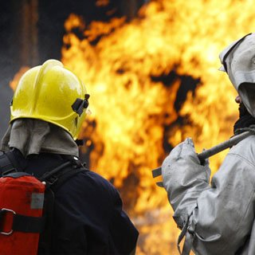
Пожары в театрах, концертных залах, магазинах, учебных учреждениях, лечебных учреждениях, на стадионах, рынках опасны и страшны паникой, которая возникает, если люди не имеют соответствующей подготовки. Из истории крупных пожаров мы знаем, что люди получают травмы и гибнут не столько от дыма и огня, сколько оказываются просто раздавленными при паническом бегстве толпы.

КАК ДЕЙСТВОВАТЬ ПРИ ПОЖАРЕ
- Входя в любое незнакомое здание или помещение, постарайтесь запомнить свой путь, обратите внимание на расположение основных и эвакуационных выходов.
- Если услышали оповещение по системе громкоговорящей связи «Внимание, пожар», крики людей: «Пожар! Горим!», либо почувствовали запах дыма, увидели пламя, сохраняйте спокойствие и выдержку.
- Постарайтесь определить, откуда исходит опасность; спокойно, без паники покиньте помещение наиболее безопасным путём.

Позвоните в пожарную охрану по телефону «101»
- Если двигаться придётся в толпе, согните руки в локтях и прижмите их к бокам, сжав кулаки. Двигайтесь вперёд, наклонив корпус немного назад и сдерживая напор спиной.
- Не входите туда, где большая концентрация дыма.
- Не пытайтесь спасаться на вышележащих этажах или в удалённых помещениях.
- Не пользуйтесь лифтом.

Если Вы не можете покинуть здание из-за сильного дыма и жара, найдите безопасное место и ждите помощи пожарных. Постарайтесь обозначить своё местонахождение. Свяжитесь по мобильному телефону с пожарной охраной, друзьями, кричите, машите яркой тряпкой в окне. Вам обязательно помогут.

Государственный пожарный надзор Кировского района информирует

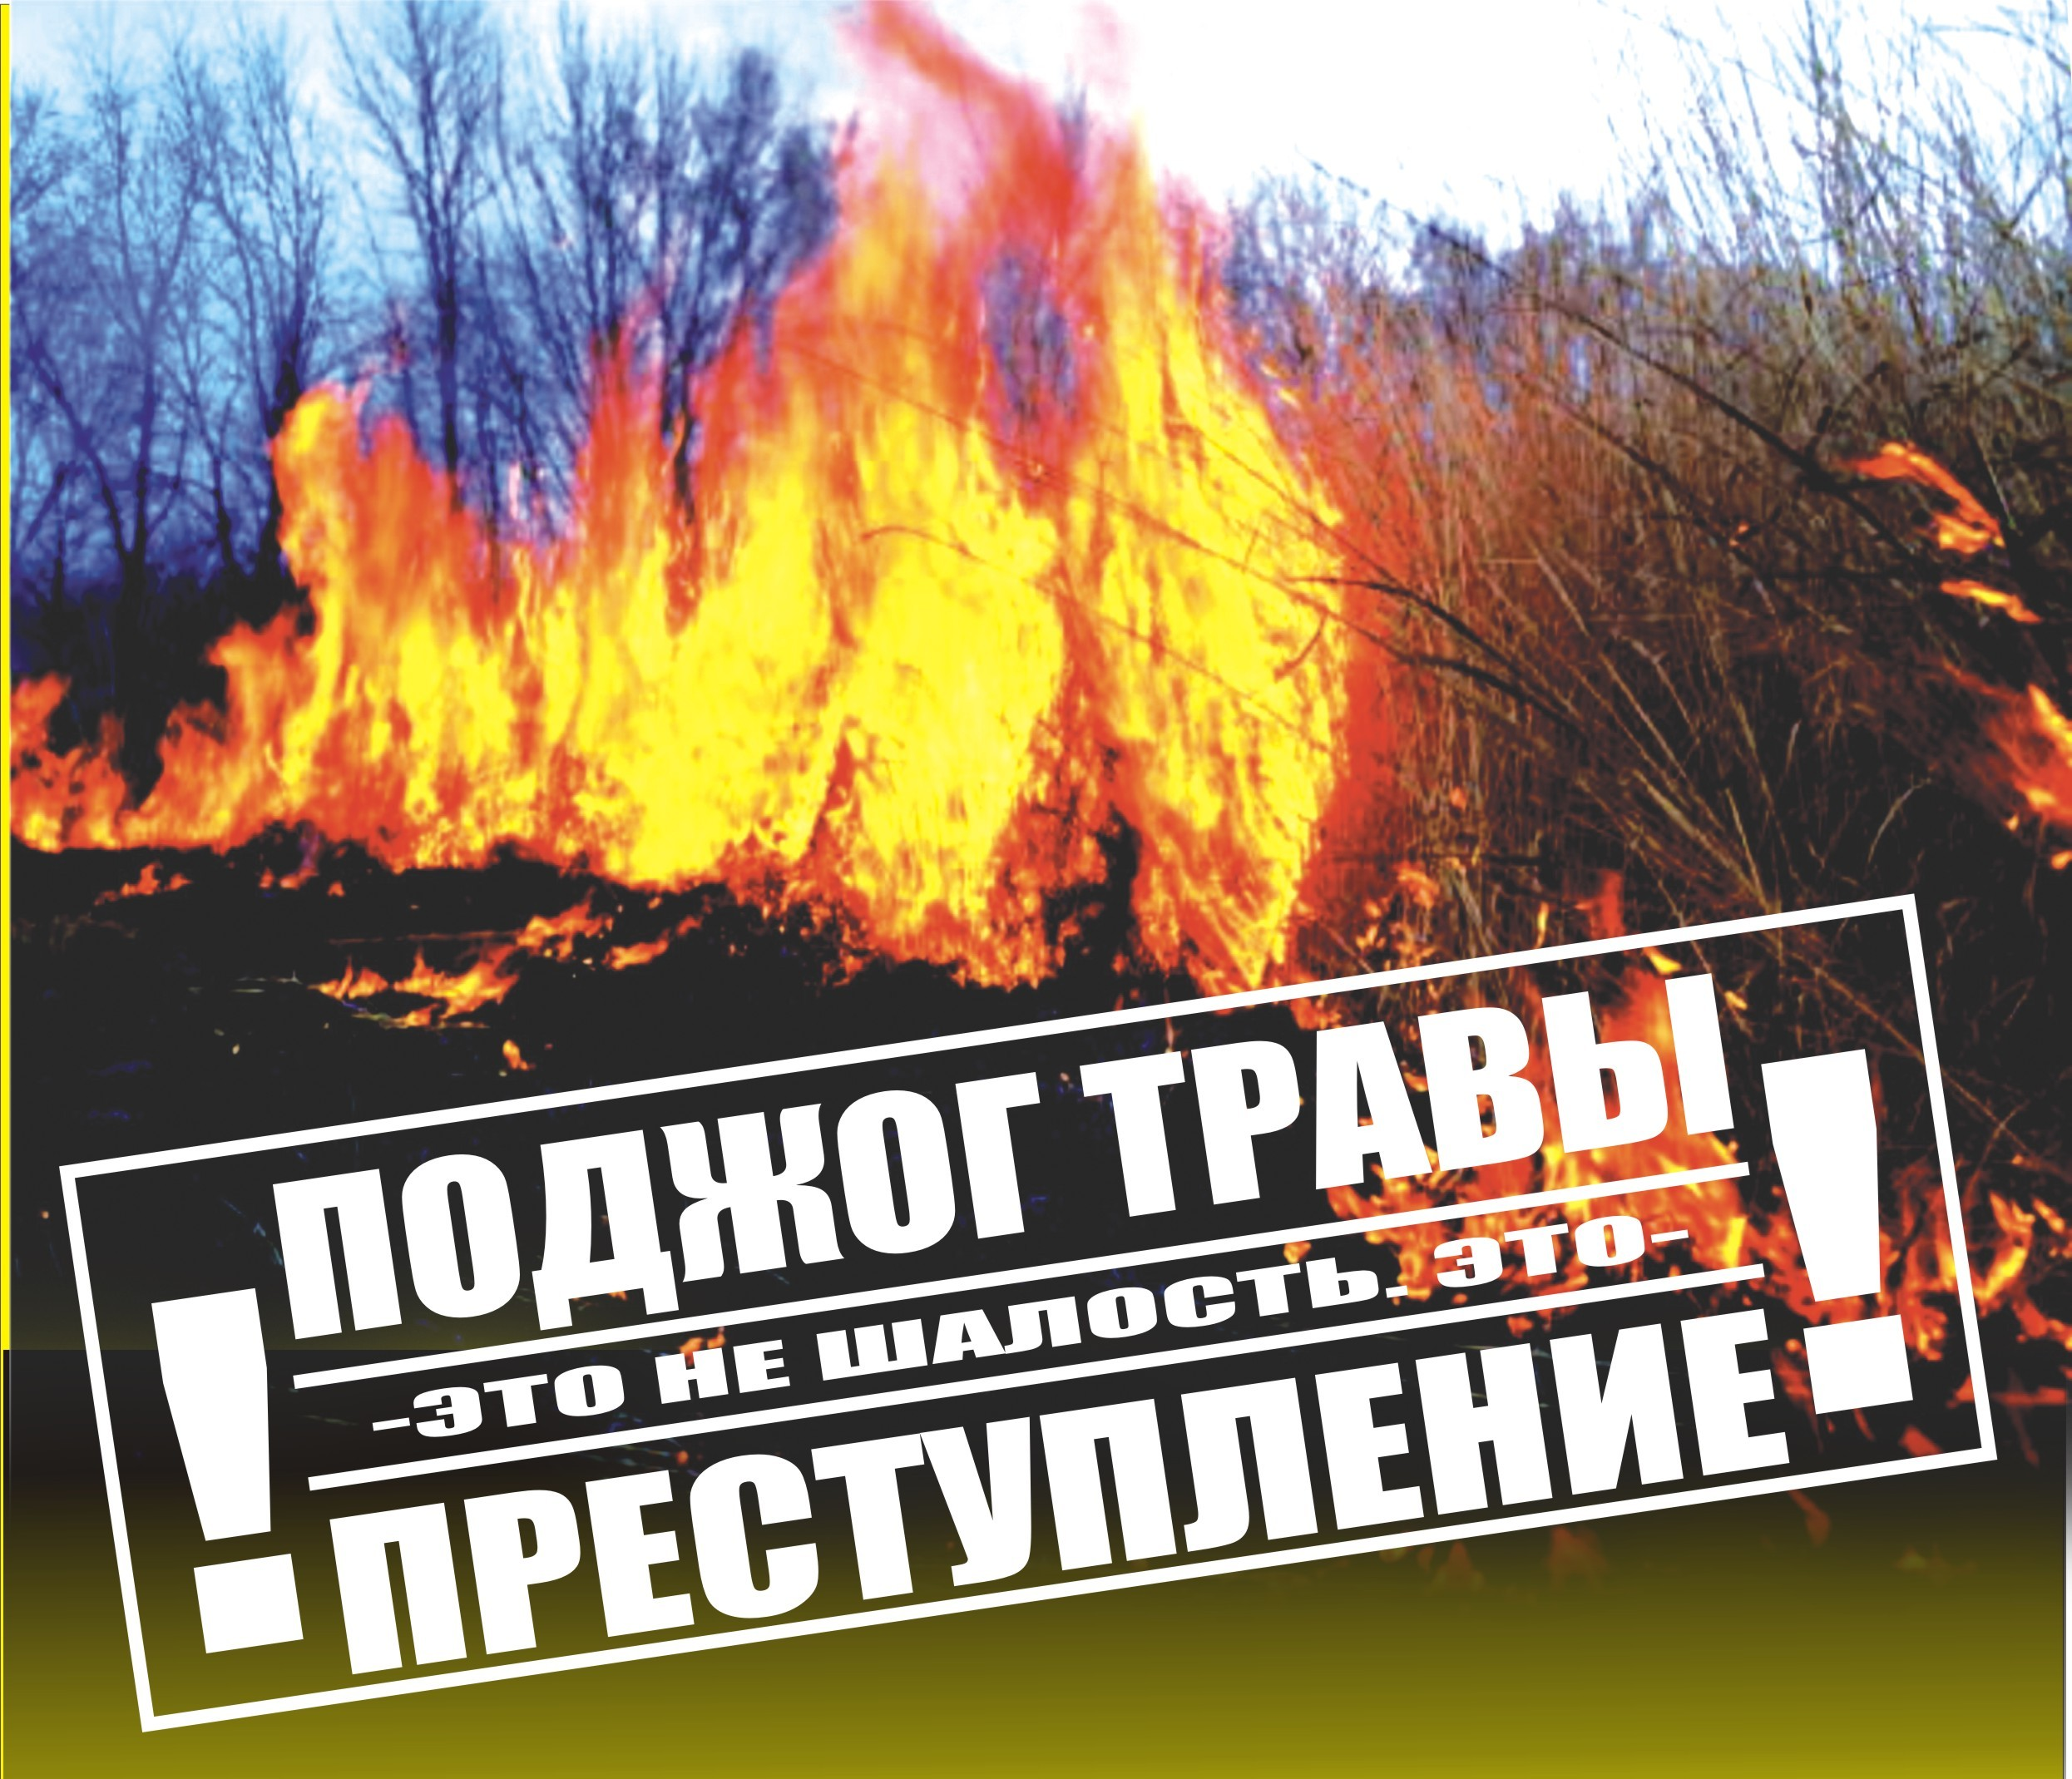
Сжигание сухой травы может стать причиной пожара:
Пожар – это стихия, однако чаще всего возникающая вследствие беспечности людей. По статистике, с наступлением весенне-летнего периода увеличивается количество пожаров в лесных массивах, лесопосадках, садоводческих товариществах и приусадебных участках. Самые распространенные пожары – это травяные палы. Прошлогодняя трава быстро высыхает на весеннем солнце и легко загорается от любой брошенной спички или сигареты.
Иногда траву поджигают специально. Травяные палы быстро распространяются, особенно при сильном ветре. Огонь раздувается мгновенно, его очень сложно удерживать и остановить. Нередко от травяных пожаров сгорают дома или даже дачные поселки. Травяные палы вызывают очень сильное задымление и также опасные для здоровья людей, как и лесные пожары. Дым от разгоревшейся травы распространяется на многие километры.
Чтобы в Ваш дом не пришла беда, соблюдайте элементарные правила пожарной безопасности в весенне-летний пожароопасный период:
- Не выжигайте траву и стерню на полях.
- не сжигайте сухую траву вблизи кустов, деревьев, деревянных построек.
- не производите бесконтрольное сжигание мусора и разведение костров.
- не разрешайте детям баловаться со спичками, не позволяйте им сжигать траву.
- во избежание перехода огня с одного строения на другое, очистите от мусора и сухой травы территорию хозяйственных дворов, гаражных кооперативов.
- не бросайте горящие спички и окурки.
- не оставляйте на солнце бутылки или осколки стекла.
- костры можно разводить на расстоянии не ближе 50 метров от построек, а в садоводческих товариществах для этого должны быть определены специальные места.

Если пожар достаточно сильный, и Вы не можете потушить его своими силами, немедленно сообщите о нем в МЧС ДНР по телефону «101»!!!

